|  |  |  |
| --- | --- | --- |
| ДонГТУ | Вычислительная математика | СКС-23 |
| Кафедра СКС | Лабораторная работа №2 | Кукарин А.А. |

|  |  |  |  |  |  |  |  |
| --- | --- | --- | --- | --- | --- | --- | --- |
| Выполнение | | | | Защита | | | |
| Подпись  студента | Фамилия  преподавателя | Дата  выполн. | Подпись  препод. | Фамилия  преподавателя | Оценка | Дата  защиты | Подпись  препод. |
|  | Самойлов Д.В. |  |  | Самойлов Д.В. |  |  |  |

**Тема работы:** Матрицы.

**Цель работы:** изучение действий над матрицами.

3.1Задание   
Исследуйте, и если решение существует, найдите по формулам Крамера решение системы

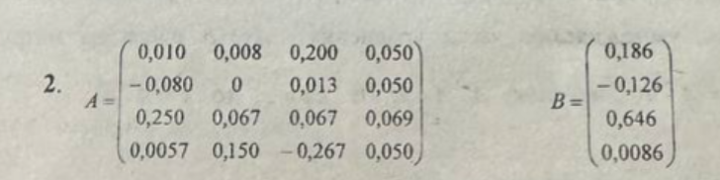

Порядок выполнения задания:

1 Установите режим автоматического выполнения вычислений.

2 Присвойте переменной ORIGIN значение, равное единице.

3 Введите матрицу системы и столбец правых частей.

4 Вычислите определитель матрицы системы.

Система имеет единственное решение, если определитель отличен от нуля

5 Вычислите определители матриц, полученных заменой соответствующего столбца столбцом правых частей.

6 Найдите решение системы по формулам Крамера.

Ход работы:

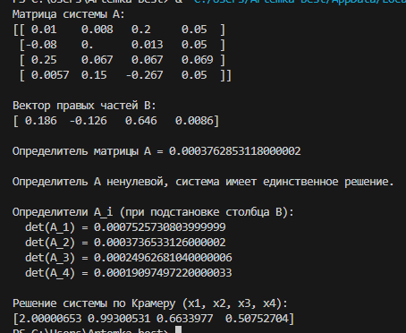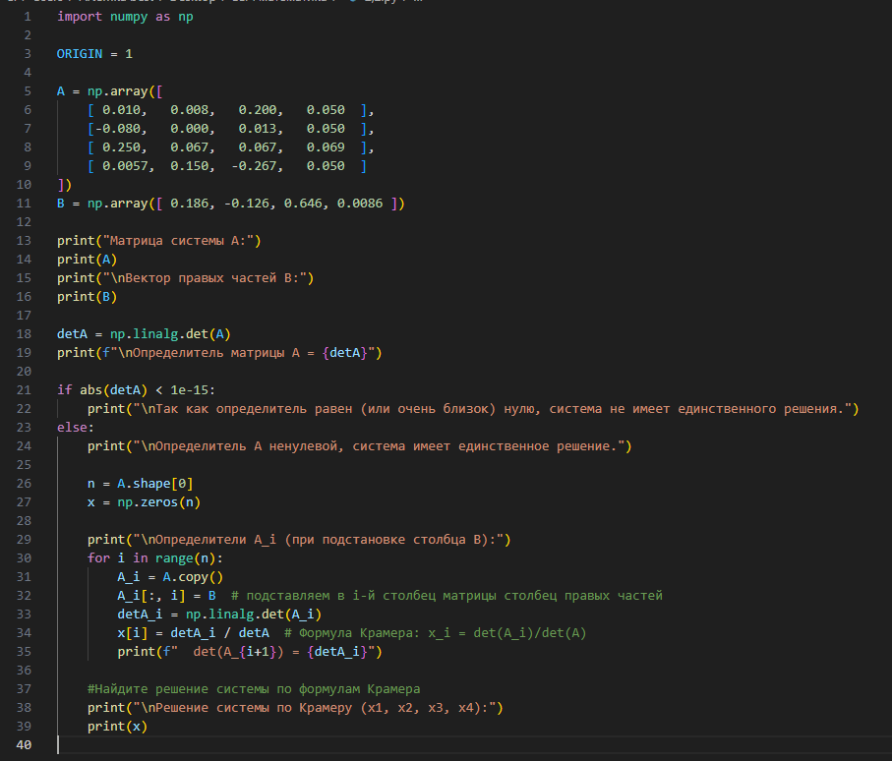

Результат:

Задание 3.2

Решите как матричное уравнение Ax=b систему линейных алгебраических уравнений из задания 3.4.

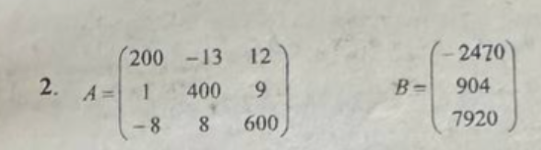

Порядок выполнения задания

1 Установите режим автоматических вычислений.

2 Введите матрицу системы и матрицу-столбец правых частей.

3 Вычислите решения системы по формуле $x=A^{-1}b.$

4 Проверьте правильность решения умножением матрицы системы на вектор-столбец решения.

5 Найдите решения системы с помощью функции LSOLVE и сравните результаты вычислений.

Ход работы:

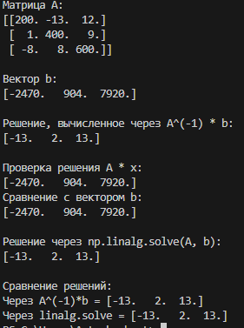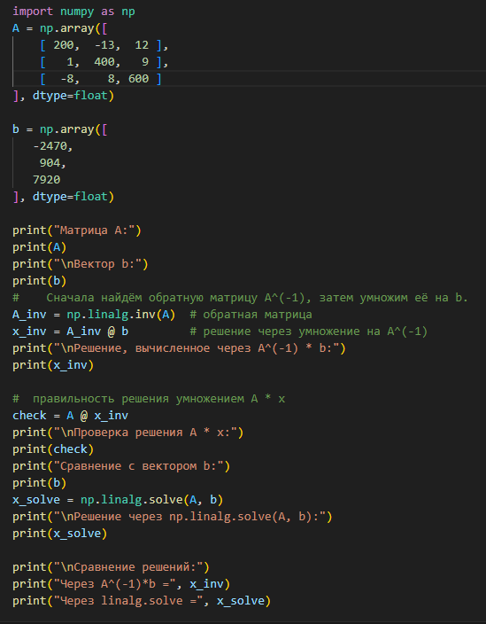

Результат:

Задание 3.3

Найдите методом Гаусса решение системы линейных алгебраических уравнений из задания 3.4



Порядок выполнения задания

1 Установите автоматических вычислений.

2 Присвойте переменной ORIGIN значение, равное единице.

3 Введите матрицу системы и матрицу-столбец правых частей.

4 Сформируйте расширенную матрицу системы.

5 Приведите расширенную матрицу системы к ступенчатому виду.

6 Сформируйте столбец решения системы.

7 Проверьте правильность решения умножением матрицы системы на вектор-столбец решения.

Ход работы:

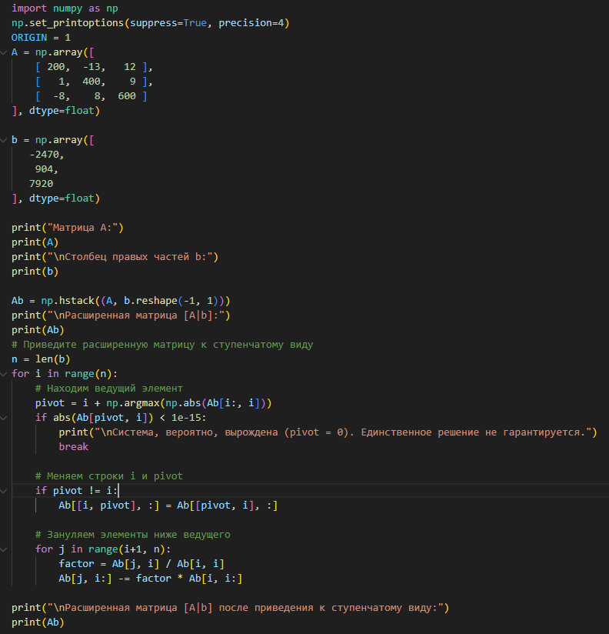

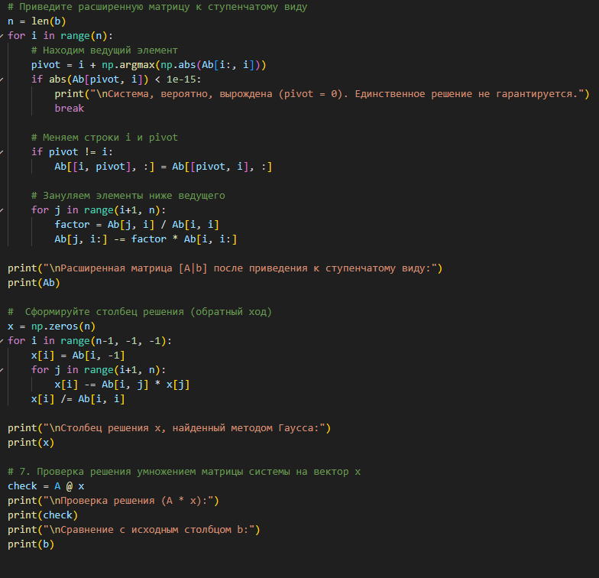

Результат:

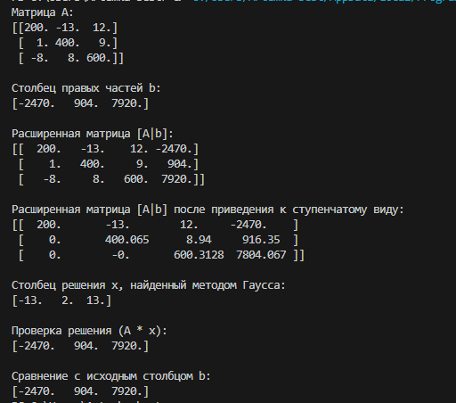

Задание 3.4

Найдите методом простых итераций приближённое решение линейной системы

**3.4.2 Порядок выполнения задания**

**3.4.2.1** Установите режим автоматических вычислений.

**3.4.2.2** Преобразуйте исходную систему $Cx=d$ к виду $x=b+A$

**3.4.2.3** Введите матрицы $A и b$

**3.4.2.4** Проверьте достаточное условие сходимости.

**3.4.2.5** Определите нулевое (начальное) приближение решения.

**3.4.2.6** Задайте количество итераций.

**3.4.2.7** Введите формулу вычисления последовательных приближений решения и вычислите их.

Ход работы:

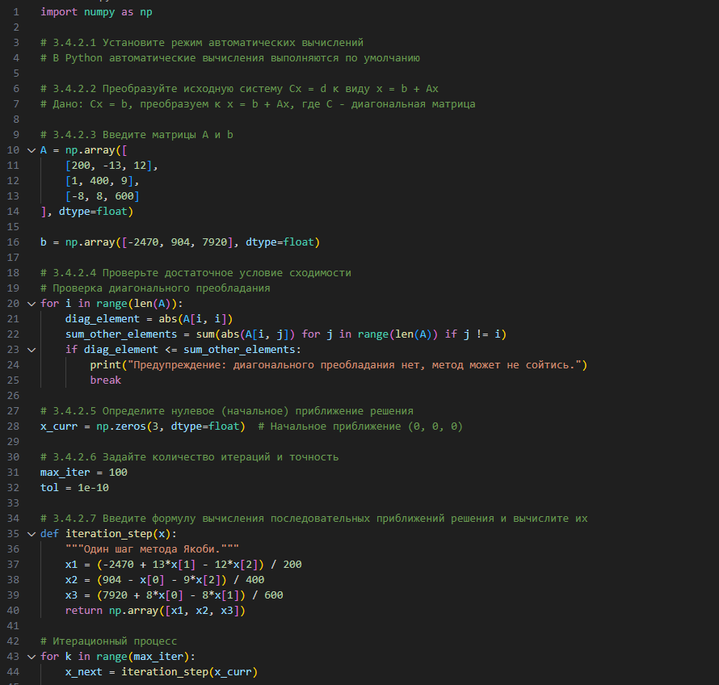

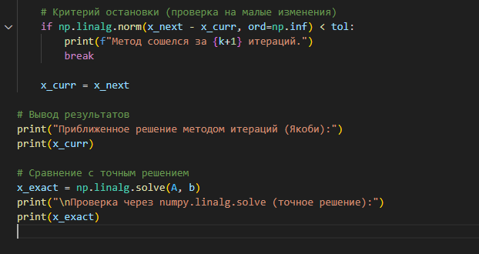

Результат:

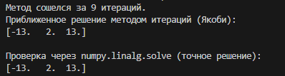

Задание 3.5

Исследуйте неоднородную систему линейных алгебраических уравнений $Ax=b$ 
 для двух различных правых частей $b=b^{1}, b=b^{2}$

Порядок выполнения работы:

1 Установите режим автоматических вычислений.

2 Введите матрицу системы и расширенные матрицы системы для обеих правых частей.

3 Вычислите ранги основной матрицы и ранги расширенных матриц обеих систем.

4 Сформулируйте и запишите в рабочем документе соответствующий вывод.

5 Приведите расширенную матрицу совместной системы к ступенчатому виду.

6 Определите базисные и свободные переменные.

7 Запишите эквивалентную систему и разрешите её относительно базисных переменных.

8 Запишите общее решение системы.

9 Найдите два различных частных решения системы.

10 Проверьте правильность найденных решений.

Исходный код

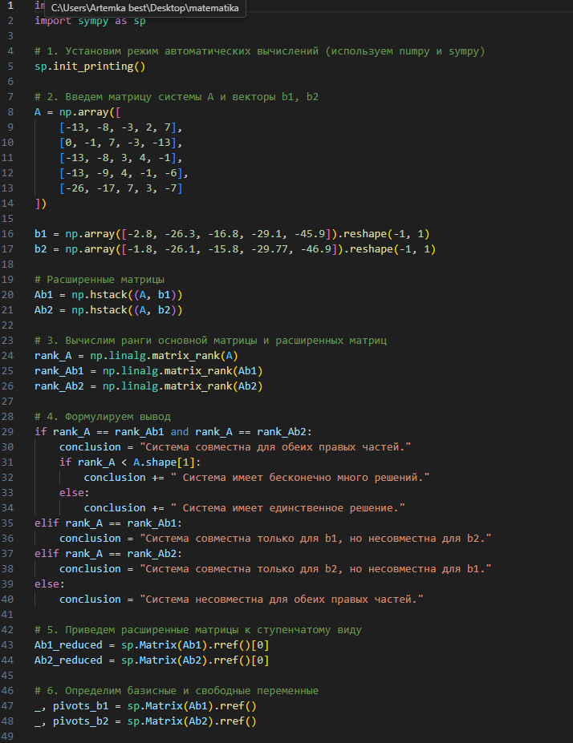

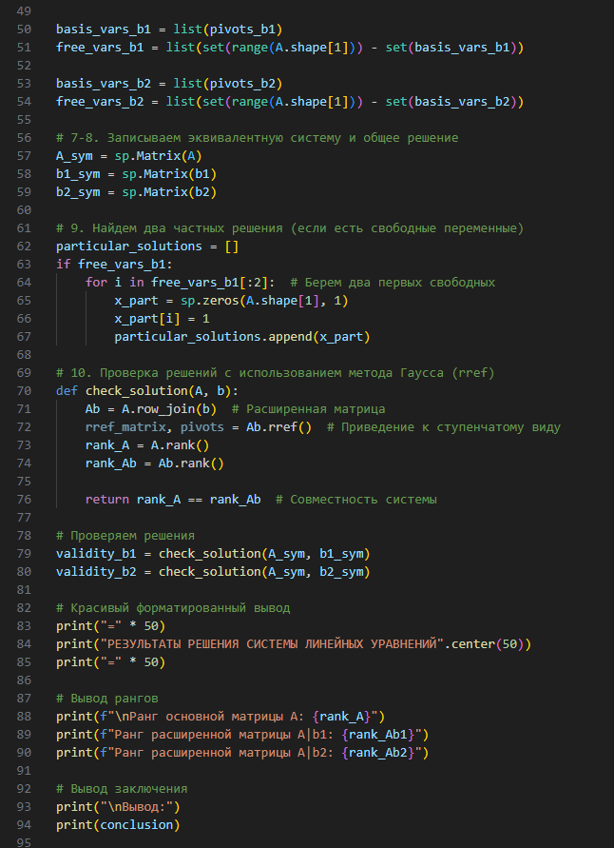

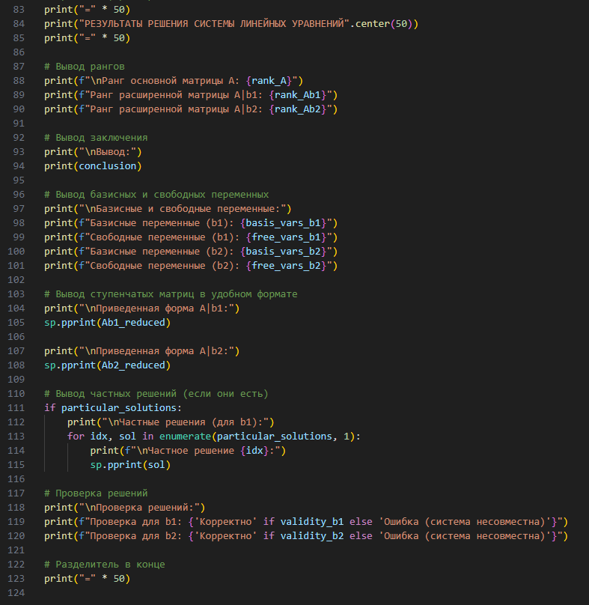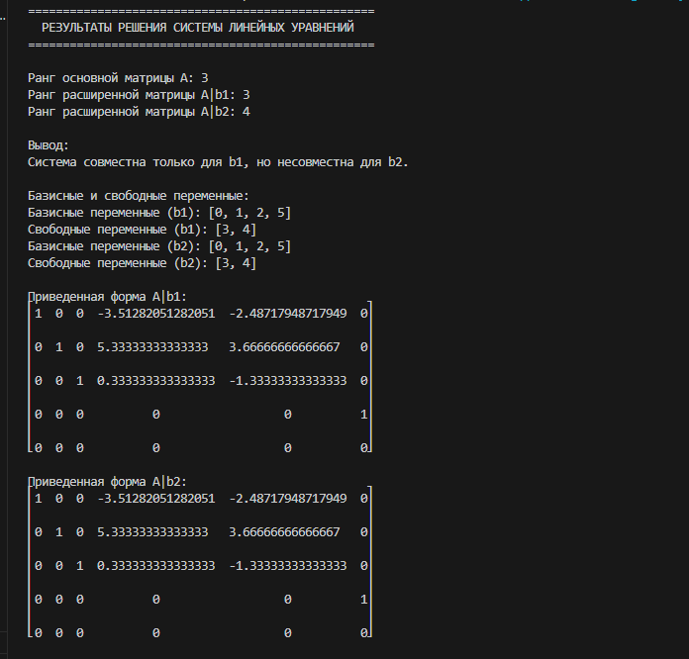Резльтат

